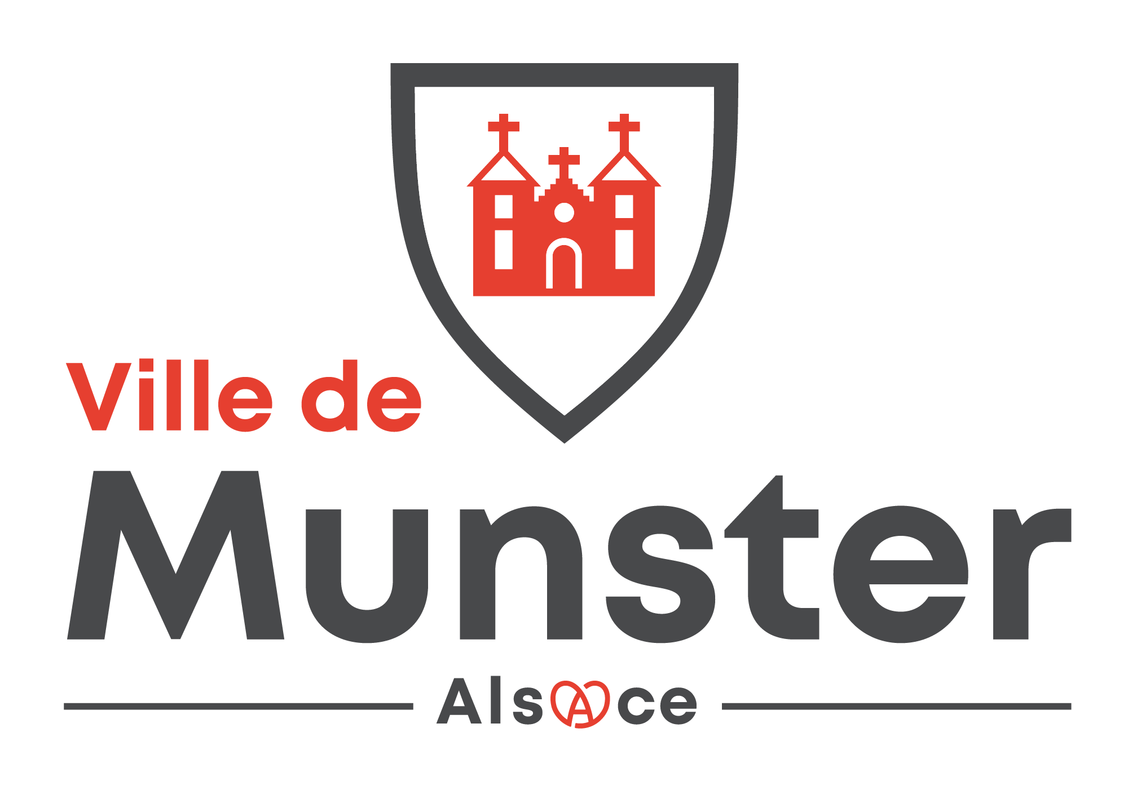
Dossier de demande de subvention

destiné à la Ville de Munster

Année 20___

En fonction du type d’association ou de structure, certaines rubriques peuvent être sans objet et ne sont donc pas à remplir.

Statut de la structure

association
autre (fondation…), préciser : …………………………………………

Nom de l’association (ou structure)

Date de création de l’association

Numéro d’enregistrement au tribunal d’instance (et le cas échéant n° SIRET)

Siège social de l’association

Adresse des locaux éventuels de l’association et nom du propriétaire (l’association même, une personne privée ou publique qui les met à disposition…)

Avantage en nature (mise à disposition d’une salle, du personnel communal, frais d’affranchissement, photocopies…)

Personne à contacter par la mairie le cas échéant (nom, titre, adresse, téléphone et mail)

Objet principal de l’association

cultuel et religieux
culturel
patriotique
nature et environnement
social et humanitaire
sportif
autre, préciser : ………………………………………………

Nom de la pratique, discipline ou activité proposée

Montant de la subvention demandée

En fonctionnement :

En investissement (travaux ou achat de matériel pour un montant unitaire supérieur à 500 €) :

Objet de la subvention demandée et présentation des projets motivant la demande

Quelles sont les principales manifestations organisées par l’association au cours des 12 derniers mois (en précisant celles organisées en partenariat avec la Ville de Munster). Si possible, joindre une revue de presse ou un rapport d’activité

Quels sont les principaux projets de manifestations de l’association au cours des 12 mois à venir (en précisant celles organisées en partenariat avec la Ville de Munster)

Nombre de membres
  - membres actifs :
  - dont licenciés :
  - autres :

Age des membres (en % ou nombre de membres)

3-5 ans | 6-11 ans | 12-15 ans | 16-19 ans | 20-29 ans | 30-39 ans | 40-49 ans | 50-59 ans | 60 ans et plus | Total

Pourcentage hommes / femmes parmi les membres

Pourcentage de membres habitant

  - Munster :
  - d’autres communes du canton :
  - autres :

(si possible, joindre une liste nominative des membres de l’association)

Montant de la cotisation annuelle (ou des montants en fonction des publics)

Niveau de pratique (associations culturelles et sportives)

loisirs
régional
haut niveau

Remarques éventuelles

À ce dossier devront être obligatoirement joints les documents suivants :
  - un RIB
  - les statuts de l’association
  - le bilan financier (recettes, dépenses) et l'état de la trésorerie, fonds propres disponibles), le cas échéant par le biais du formulaire ci-après

Si certains documents ont déjà été transmis auparavant et restent identiques (statuts…), il n’est pas nécessaire de les transmettre à nouveau.

Compte de résultat année 20___

 | RECETTES | DEPENSES

COTISATIONS

CHARGES FIXES

Assurances

FONCTIONNEMENT

Salaires et charges sociales

Entretien locaux

Affranchissements, téléphone

Fournitures de bureau

EQUIPEMENT ET MATERIEL

MANIFESTATIONS

Orchestre

Buvettes, buffets

SACEM

Locations

AUTRES : …

DIVERS

Subventions Fédération

Subventions Région

Subventions Département

Subventions Ville de Munster

Autres subventions

Sponsoring

Total des dépenses et total des recettes
Solde excédentaire ou déficitaire

Bilan année 20___

Actif |  | Passif
Banque CC  (Compte Courant) |  | Fonds de réserve au 01/01/……..
Banque CD  (Compte de Dépôt) |  | Résultat au 31/12/ ………
Autres créances |  | Autres dettes
Total général |  | Total général

Fournir le dernier extrait de compte. Si votre situation financière devait changer, merci de bien vouloir nous communiquer les documents justificatifs.
Le Président

